ЗАДАНИЯ
теоретического тура муниципального этапа ХХХIII Всероссийской олимпиады школьников по биологии 2017-18 учебный год.
10 класс

Дорогие ребята!
Поздравляем Вас с участием в муниципальном этапе Всероссийской олимпиады школьников по биологии! Отвечая на вопросы и выполняя задания, не спешите, так как ответы не всегда очевидны и требуют применения не только биологических знаний, но и общей эрудиции, логики и творческого подхода. Успеха Вам в работе!

Часть I. Вам предлагаются тестовые задания, требующие выбора только одного ответа из четырех возможных. Максимальное количество баллов, которое можно набрать – 50 (по одному баллу за каждое тестовое задание).
Индекс ответа, который вы считаете наиболее полным и правильным, укажите в матрице ответов.
1. Красные водоросли отличаются от зеленых и бурых тем, что
а) не содержат хлорофилла
б) не имеют дифференцированных клеток
в) не имеют фикоцианина
г) не имеют жгутиковой стадии в жизненном цикле
2. Муреин составляет основу клеточной стенки у:
а) грибов
б) сине-зеленых водорослей
в) бурых водорослей
г) зеленых водорослей
3. Какая из перечисленных структур является гаметофитом у покрытосеменных растений?
а) яйцеклетка
б) зародышевый мешок
в) семяпочка
г) завязь пестика
4. Половой процесс у растений, осуществляющийся путем слияния двух одинаковых подвижных гамет, носит название:
а) хологамия
б) изогамия
в )гетерогамия
г) оогамия
5. Наиболее примитивными в эволюционном плане из проводящих элементов ксилемы являются:
а) сосуды с простой перфорацией
б) сосуды с лестничной перфорацией
в) сосуды с точечной перфорацией
г) трахеиды
6. Зимостойкость растений повышается при накоплении в клетках:
а) крахмала
б) жиров
в) сахаров
г) минеральных солей
7. Плод акации – это:
а) стручок
б) боб
в) коробочка
г) зерновка
8. Тканью, из которой формируются длинные, жесткие волокна (например, в стебле кирказона), является:
а) эпидермис
б) колленхима
в) склеренхима
г) паренхима
9. Споры с элатерами имеет:
а) щитовник мужской
б) плаун булавовидный
в) хвощ полевой
г) селагинелла
10 .В листе молекулы воды проходят восходящий путь:
а) устьице-мезофилл-ксилема
б) ксилема-мезофилл-устьице
в) флоэма-ксилема-мезофилл
г) флоэма-мезофилл-устьице
11. Тканью, которая обеспечивает первичный рост и вторичные изменения является:
а) эпидермис
б) колленхима
в) меристема
г) паренхима
12. Плод тыквина характерен для:
а) огурца
б) картофеля
в) мака
г) рябины
13. Какая из зародышевых оболочек млекопитающих непосредственно контактирует со стенкой матки, обеспечивая питание зародыша?
а) амнион
б) хорион
в) аллантоис
г) бластодерма
14. Поверхностная мембрана нервной клетки в состоянии покоя снаружи:
а) может иметь как положительный, так и отрицательный заряды
б) имеет отрицательный заряд
в) имеет положительный заряд
г) не имеет заряда
15. Изменение электрического заряда клеточной мембраны при возбуждении связано с ионами:
а) натрия и калия
б) магния и фосфора
в) хлора и железа
г) кальция и йода
16. Кишечные палочки обитают в:
а) желудке
б) 12-перстной кишке
в) толстом кишечнике
г) полости рта
17. У хордовых из бластопора образуется:
а) ротовое отверстие
б) заднепроходное отверстие
в) нервная трубка
г) хорда
18. В парасимпатической нервной системе:
а) преганглионарные нервные волокна, как правило, короче постганлионарных
б) тела первых нейронов лежат в грудном и поясничном отделах спинного мозга
в) ганглии расположены вблизи от иннервируемых органов или в их стенках
г) медиатором синаптической передачи в ганглиях является норадреналин
19. Сокращению поперечно-полосатых мышечных волокон предшествует
повышение цитоплазматической концентрации ионов кальция, которые связываются с:
а) актином
б) миозином
в) тропонином
г) тропомиозином
20. Вирус СПИДа поражает:
а) Т-хелперы
б) В-лимфоциты
в) антигены
г) все виды лимфоцитов
21. Клетки мозгового слоя надпочечников производят гормоны, структура которых подобна:
а) гемоглобину
б) холестерину
в) тирозину
г) адреналину
22. Секрецию антител угнетают:
а) Т-киллеры
б) нейтрофилы
в) макрофаги
г) Т-супрессоры
23. Полипептидные гормоны секретируются:
а) корковым слоем надпочечников
б) мозговым слоем надпочечников
в) гипофизом
г) всеми перечисленными органами
24. В желудке жвачных животных пища в первую очередь попадает:
а) книжку
б) сычуг
в) сетку
г) рубец
25. Для животных с незамкнутой кровеносной системой характерно:
а) гемоглобин, гемоцель, лимфа
б) гемоцианин, гемоцель, гемолимфа
в) гемоглобин, отсутствие гемоцеля, гемолимфа
г) гемоцианин, отсутствие гемоцеля, лимфа
26. Мозг млекопитающих снабжается наиболее богатой кислородом кровью, так как:
а) сонные артерии идут непосредственно от легких
б) сонные артерии ответвляются от артериальной части большого круга кровообращения первыми
в) сонные артерии ответвляются от легочных вен, где наибольшее содержание кислорода в крови
г) сонные артерии начинают большой круг кровообращения и получают всю кровь, богатую кислородом
27. Скелет хрящевых рыб:
а) хрящевой, позвонки хорошо развиты
б) хрящевой, позвонки зачаточные, сохраняется хорда
в) хрящекостный, позвонки хорошо развиты, между телами позвонков сохраняются остатки хорды
г) хрящекостный, позвонки зачаточные, сохраняется хорда
28. Какой тип поведения наблюдается у птенцов, когда в ответ на сигнал тревоги, подаваемой родителями, птенцы затаиваются?
а) запечатление
б) условный рефлекс
в) реакция на ключевой стимул
г) смещенная активность
29. Когда у львов происходит замена лидирующего самца, то новый самец либо уничтожает, либо изгоняет из логова детенышей. Это явление может быть объяснено с точки зрения этологии следующим образом:
а ) новый самец не любит детенышей
б) новый самец не в состоянии обеспечить заботу о потомстве
в) новый самец стремиться оставить свое собственное потомство
г) у нового самца наблюдается подавление родительского поведения
30. Среди перечисленных организмов не относится к многоклеточным:
а) медузы
б) радиолярии
в) губки
г) коралловые полипы
31. При С-3 фотосинтезе акцептором СО2 является:
а) 3-фосфоглицериновый альдегид
б) пировиноградная кислота
в) рибулозо-1,5-дифосфат
г) ферредоксин
32. Источником атомов азота пуринового кольца являются:
а) аспарагиновая кислота, глутамин, глицин
б) глутамин и аммиак
в) аспарагиновая кислота и аммиак
г) глицин и аммиак
33.Жгутики бактерий состоят из белка?
а) флагеллина
б) актина
в) миозина
г) нексина
34. К бактериям не относятся такие характеристики:
а) они имеют клеточную структуру
б) они диплоидны
в) они видны в световой микроскоп
г) они свободноживущие, паразитические или симбиотические
35. Генетическая трансформация – это:
а) перенос аминокислотных звеньев внутри клеток
б) одна из форм мутации, вызванная заболеванием эукариотических клеток
в) изменение наследственных свойств клетки прокариот в результате проникновения в нее чужеродной ДНК
г) преобразования внутриклеточных структур, вызванные радиацией
36. Движение жгутиков эукариот осуществляется с помощью белка:
а) актина
б) миозина
в) динеина
г) кинезина
37. Передача генетического материала от одной бактерии к другой с помощью вирусов называется:
а) транспозиция
б) трансформация
в) трансверсия
г) трансдукция
38. Процесс клеточного дыхания (аэробный путь превращения пирувата) происходит:
а) в хлоропластах всех растительных организмов
б) на мембранах ЭПС и аппарата Гольджи
в) на внутренней стороне наружной клеточной мембраны
г) на внутренней мембране митохондрий
39. Сложное образование, включающее в себя длинные ветвящиеся молекулы полисахаридов, соединенных с белками и липидами плазматической мембраны, называется:
а) гликопротеидом
б) фосфолипидом
в) плазмалеммой
г) гликокаликсом

40. Какое из следующих положений неверно?
а) фосфорилирование АДФ происходит на тилакоидной мембране
б) АТФ синтезируется, когда протоны диффундируют через АТФ-синтетазу
в) АТФ потребляется в процессе темновой фазы фотосинтеза
г) НАДФ Н и АТФ образуются в фотосистеме II
41. Как крахмал, так и целлюлоза состоят из гликозидных остатков, связанных друг с другом. В теле человека крахмал фотосинтеза гидролизуется в ходе энзиматических процессов. Этого не происходит с целлюлозой по следующей причине:
а) при образовании целлюлозы молекулы глюкозы соединяются другим образом, чем в крахмале
б) оптимальная температура для гидролиза целлюлозы выше температуры гидролиза крахмала
в) оптимальный рН для гидролиза целлюлозы значительно выше, чем оптимальный рН для гидролиза крахмала
г) длина пищеварительной системы человека недостаточна
42. Бактериофагами являются:
а) патогенные вирусы растений
б) патогенные микроорганизмы
в) паразитические бактерии
г) паразиты бактерий
43. Денитрифицирующие бактерии производят:
а) разложение органических веществ в аэробных условиях
б) редукцию – выделение из нитратов в атмосферу свободного азота
в) использование атмосферного азота для синтеза азотных органических веществ
г) синтеза аммиака из азотных органических веществ
44. При прорастания семян происходит гидролиз запасных веществ. Какие из энзимов могут проявлять высокую активность в прорастающих семенах?
а) липаза, амилаза, протеаза
б) нуклеаза, изомераза, трансаминаза
в) ферменты цикла Кребса
г) пепсин, трипсин, химотрипсин
45. Самым частым применяемым вектором в генной инженерии служит:
а) ДНК вирусов
б) ДНК бактериальной хромосомы
в) ДНК растений
г) ДНК животных
46. Что из следующих тенденций не является направлением в экологической сукцессии?
а) возрастание числа трофических уровней
б) возрастание продуктивности
в) возрастание стабильности сообщества
г) понижение количества мертвого органического материала
47. Сколько аминокислот содержит белок, если кодирующая часть соответствующего ему гена состоит из 300 нуклеотидов?
а) 300
б) 1500
в) 1000
г) 100
48. Рецепторы медиаторов:
а) являются фосфолипидами
б) расположены в цитоплазме клетки
в) расположены на клеточной мембране
г) состоят из РНК и белка
49. В любой клетке фосфор входит в состав:
а) липидного бислоя
б) рибосом
в) нуклеиновых кислот
г) клеточной оболочки
50. Сплайсинг РНК у эукариот протекает:
а) в рибосомах
б) в цитоплазме
в) в ядре
г) на мембранах эндоплазматической сети
Часть II. Вам предлагаются тестовые задания с одним вариантом ответа из четырех возможных, но требующих предварительного множественного выбора. Максимальное количество баллов, которое можно набрать – 20 (по 2 балла за каждое тестовое задание).
Индекс ответа, который вы считаете наиболее полным и правильным, укажите в матрице ответов.
I. Выберите из приведенного ниже списка три признака, по которым горчицу, сурепку и редьку объединяют в одно семейство :
1) плод – костянка
2) соцветие – кисть
3) плод – стручок
4) соцветие – корзинка
5) цветок пятичленного типа с двойным околоцветником
6) цветок четырехчленного типа с двойным околоцветником
а) 2,3,6 б) 1,2,3 в) 2,4,5 г) 3,4,6 д) 2, 4,6
2. Выберите из приведенного ниже списка три названия растений, относящихся к классу Двудольные:
1) акация белая
2) тюльпан Шренка
3) рябчик русский
4) осот полевой
5) рожь посевная
6) пижма обыкновенная
а) 1,4,6 б) 3,4,6 в) 1,3,5 г) 2,5,6 д) 1,2,4
3.Выберите три признака, которые характеризуют лишайники:
1) строение тела слоевищное
2) автотрофный тип питания
3) одноклеточные эукариотические организмы
4) симбиотические комплексные организмы
5) размножение соредиями, лобулами, изидиями и вегетативным способом
6) размножение половое
а) 2, 4,6 б) 2, 3, 6 в) 1, 4, 5 г) 1, 4, 6 д) 1, 2, 6
4. Выберите три признака, которые характеризуют различие грибов и растений:
1) неограниченный рост
2) гетеротрофный тип питания
3) запасное питательное вещество гликоген
4) поглощение воды и минеральных веществ путем всасывания
5) наличие хитина в клеточных стенках
6) размножение с помощью спор
а) 1, 3, 6 б) 2, 5, 6 в) 3, 5, 6 г) 2, 3, 5 д) 4, 5, 6
5. Какие признаки характерны для представителей типа Круглые черви?
1) трехслойное, нечленистое тело
2) гермафродиты
3) брюшная нервная цепочка
4) полость тела первичная, заполнена жидкостью
5) полость тела отсутствует
6) раздельнополые
а) 2, 3, 4 б) 1, 3, 6 в) 2, 3, 5 г) 1, 4, 6 д) 1, 2, 5

6. Клетки кишечнополостных расположенные в эктодерме:
1) кожно-мускульные
2) пищеварительно-мускульные
3) стрекательные
4) интерстициальные
5) железистые
6) мускульные
а) 2, 4, 5 б)1, 3, 4 в) 2, 4, 6 г) 3, 4, 6 д) 1, 4, 6
7. Деятельность каких органов регулирует автономная нервная система?
1) мышц конечностей
2) мимических мышц
3) поджелудочной железы
4) почек
5) межреберных мышц
6) желудка и тонкого кишечника
а) 3, 4, 6 б) 1, 2, 5 в) 2, 3, 6 г) 3, 4, 5 д) 1, 5, 6
8. Какие процессы происходят в темновую фазу фотосинтеза?
1) образование кислорода
2) восстановление углекислого газа до глюкозы
3) синтез молекул АТФ
4) использование энергии АТФ для синтеза углеводов
5) фотолиз воды
6)образование крахмала из глюкозы
а) 1, 2, 5 б) 1, 2, 6 в) 2, 4, 6 г) 3, 5, 6 д) 2, 5, 6
9. Н.И. Вавилов:
1) ввел в практику генетических исследований плодовую мушку дрозофилу
2) организовал научные экспедиции для сбора образцов культурных растений, их диких предков и сородичей
3) создал учение о центрах происхождения культурных растений
4) сформулировал закон гомологических рядов
5) разработал метод ментора
6) является основоположником генетики
а) 1, 4, 5 б) 2, 3, 4 в) 2, 5, 6 г) 1, 2, 6 д) 1, 2, 3
10. Из эктодермы образуются:
1) кожа
2) дыхательная система
3) кровеносная система
4) нервная система
5) половая система
6) органы чувств
а) 1, 4, 6 б) 2, 5, 6 в) 2, 4, 5 г) 3, 5, 6 д) 1, 3, 5

Часть III. Вам предлагаются тестовые задания в виде суждений, с каждым из которых следует либо согласиться, либо отклонить. В матрице ответа укажите вариант ответа «да» или «нет». Максимальное количество баллов, которое можно набрать – 20 (по 1 баллу за каждое тестовое задание).
1. Ядра в клетках эндосперма голосеменных растений содержат двойной набор хромосом.
2. Из споры мха развивается гаметофит.
3. Растения поглощают углекислый газ, а также выделяют его.
4. Когда в замыкающих клетках повышен тургор, устьичная щель закрыта.
5. Соцветие у бодяка полевого состоит из язычковых цветков.
6. В предсердии рыб находится венозная кровь, а в желудочке – артериальная.
7. У летучих мышей на грудине имеется киль.
8. Прудовик может на короткое время покидать раковину.
9. Барабанная перепонка имеется в ухе всех наземных позвоночных животных.
10. Дыхание у насекомых на всех стадиях развития осуществляется при помощи трахей.
11. Евстахиева труба предохраняет барабанную перепонку от повреждения при перепадах атмосферного давления.
12. В системе кровообращения наименьшее давление в капиллярах.
13. Венами называют сосуды, по которым течет венозная кровь
14.Тела нейронов образуют серое вещество коры и ядра в белом веществе.
15.Трийодтиронин и тироксин это йодсодержащие гормоны.
16. В ядрышках происходит формирование больших и малых частиц рибосом.
17. Эволюция всех покрытосеменных растений тесно связана с эволюцией насекомых-опылителей.
18. В процессе сплайсинга из РНК вырезаются интроны, а экзоны соединяются друг с другом.
19. ДНК содержится только в ядре клетки, входя в состав хромосом.
20. В митохондриях АТФ синтезируется из АМФ и двух фосфатов.

Часть IV. Вам предлагаются тестовые задания, требующие установления соответствия. Максимальное количество баллов, которое можно набрать – 9,5. Заполните матрицы ответов в соответствии с требованиями заданий.

1.Рассмотрите схему жизненного цикла моховидных кукушкина льна. Соотнесите обозначение стадии жизненного цикла (1 – 11) и ее название (А – Л).
А – спорангий с высыпающимися спорами
Б – архегоний
В – антеридий
Г – спорофит
Д – гаметофит
Е- зигота
Ж – протонемы
З – урночка
И – крышечка
К – прорастание споры
Л – развивающийся спорофит
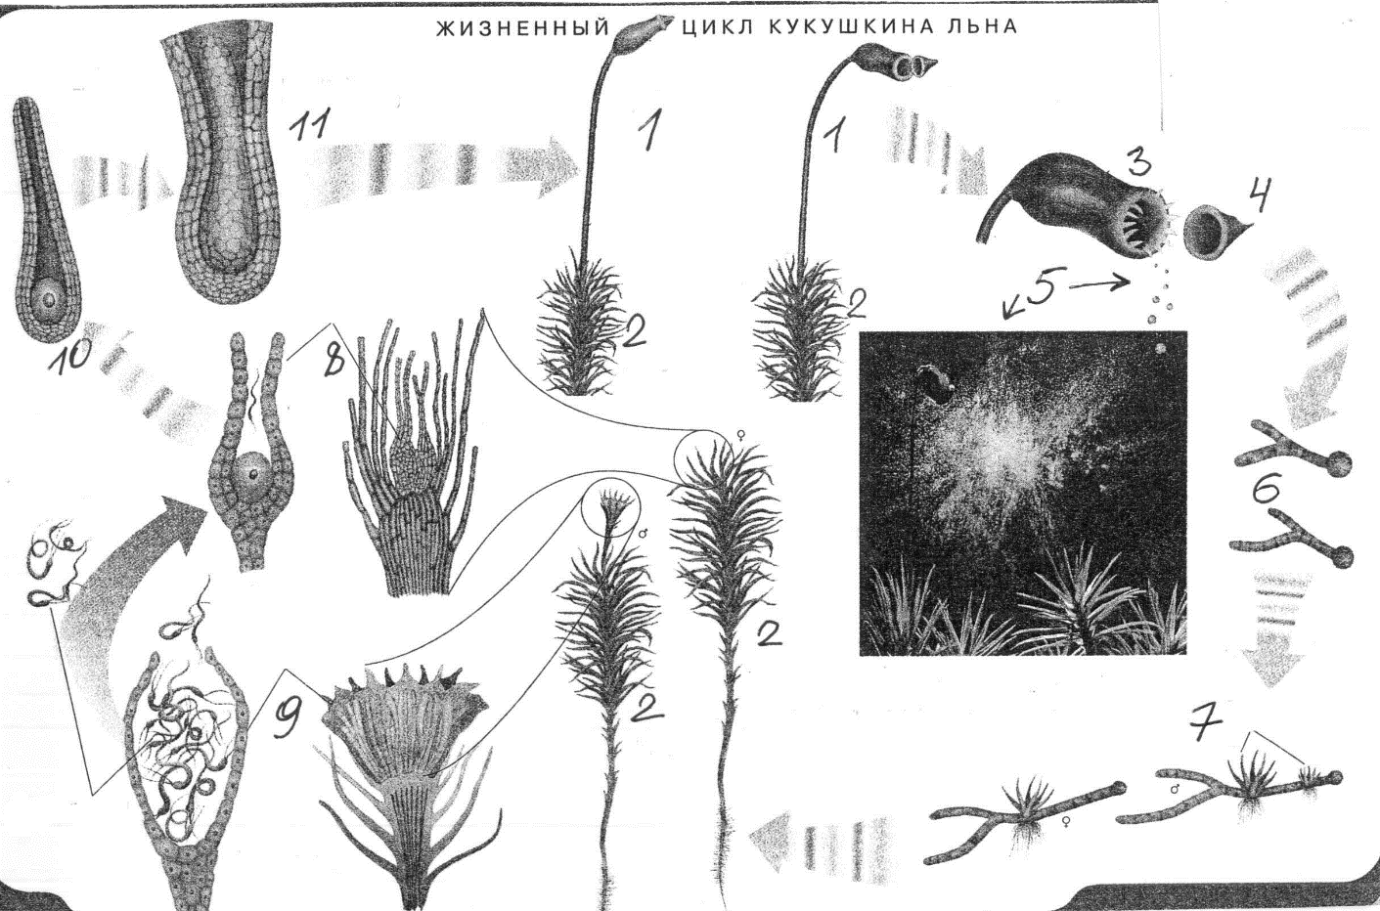
Условные обозначения | 1 | 2 | 3 | 4 | 5 | 6 | 7 | 8 | 9 | 10 | 11
Название стадии

2. Рассмотрите рисунки одноклеточных животных. Соотнесите условные обозначения (1 – 6) с названиями типов, к которым они относятся ( А – Д).
А – Саркожгутиконосцы
Б – Инфузории
В – Апикомплексы
Г – Жгутиковые
Д – Споровики
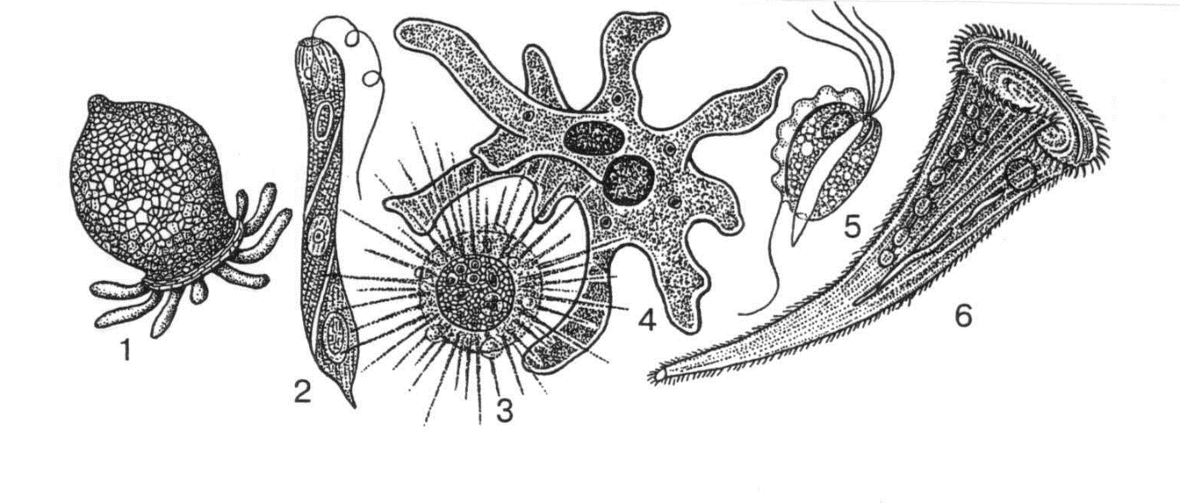
Условные обозначения | 1 | 2 | 3 | 4 | 5 | 6
Название типов

3. Рассмотрите рисунок и соотнесите условные обозначения ротовых органов насекомых (1 – 3) с их хозяевами (А –В)
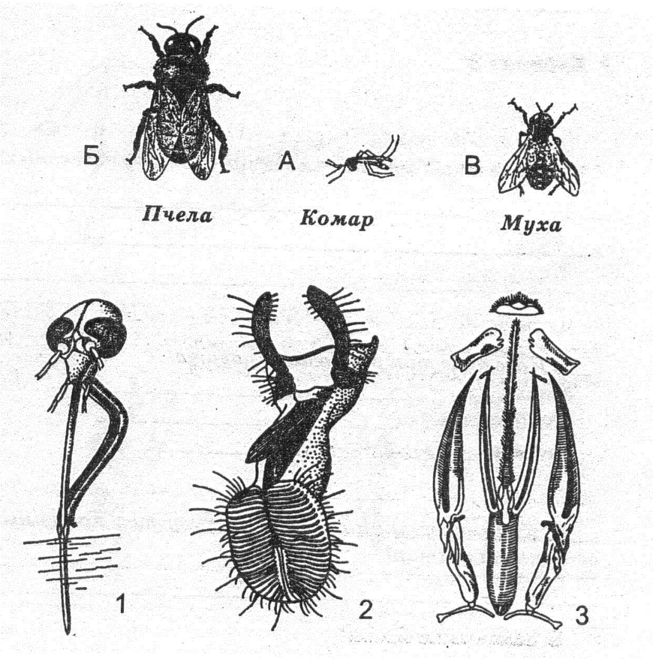
Условные обозначения | 1 | 2 | 3
Хозяева
4.Рассмотрите рисунок и соотнесите условные обозначения (1 – 12) и хромосомный набор в ядрах клеток (А – Д).
А – n
Б – n + n
В – 2n
Г – 3n
Д – 4n
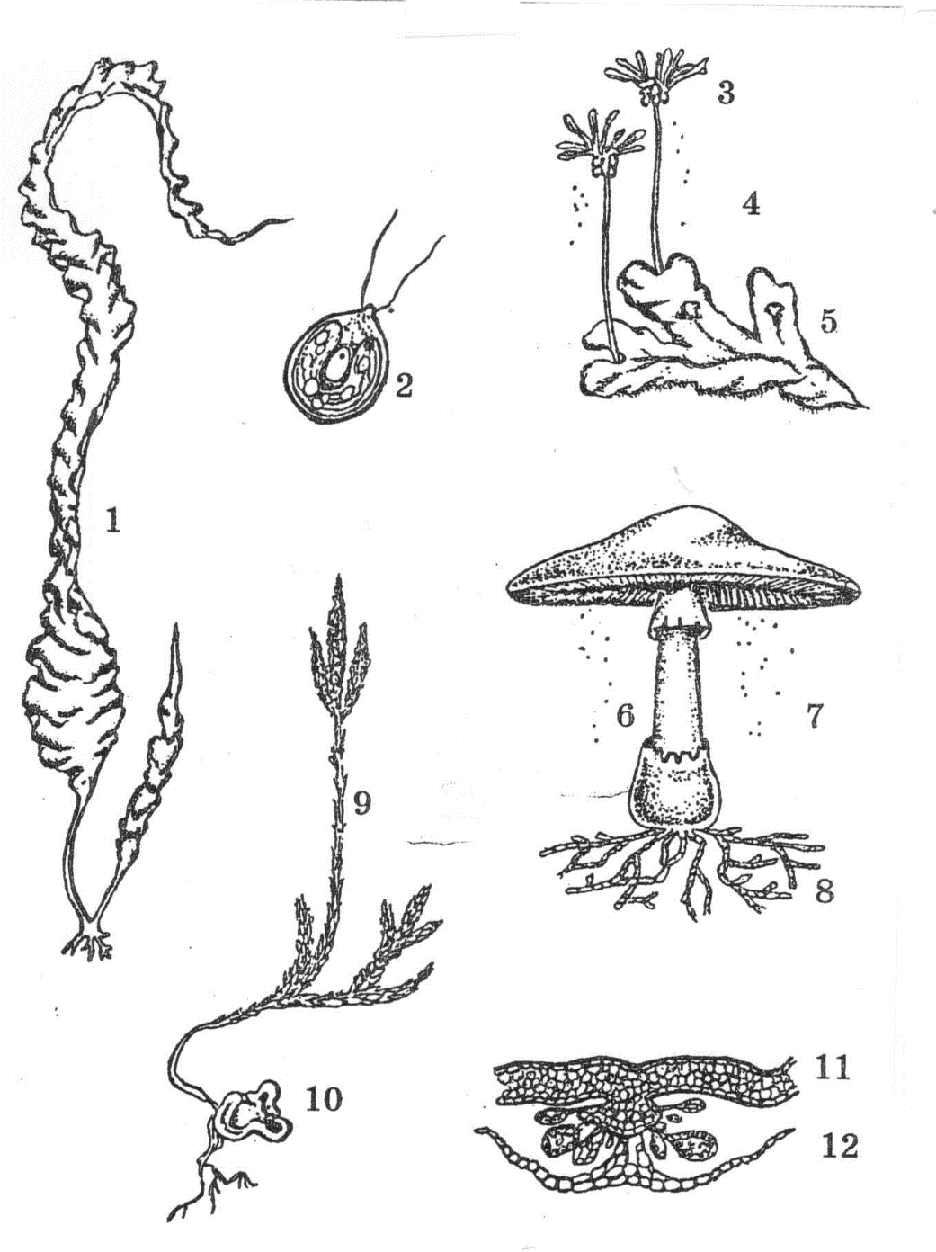
Условные обозначения | 1 | 2 | 3 | 4 | 5 | 6 | 7 | 8 | 9 | 10 | 11 | 12
Хромосомный набор

Шифр______________
МАТРИЦА ОТВЕТОВ
на задания теоретического тура муниципального этапа ХХХIII Всероссийской олимпиады школьников по биологии 2017-2018 учебный год.
10 класс
Задание 1. (50 баллов)
 | 1 | 2 | 3 | 4 | 5 | 6 | 7 | 8 | 9 | 10
1-10
11-20
21-30
31-40
41-50
Задание 2. (20 баллов)
 | 1 | 2 | 3 | 4 | 5 | 6 | 7 | 8 | 9 | 10
1-10
Задание 3. (20 баллов)
№ | 1 | 2 |  | 3 |  | 4 | 5 |  | 6 |  | 7 | 8 | 9 | 10 | 11 |  | 12 | 13 | 14 | 15
прав.
«ДА»
прав.
«НЕТ»
№ | 16 |  | 17 |  | 18 | 19 |  | 20
прав.
«ДА»
прав.
«НЕТ»

Задание 4. (9,5 балла)
- (мах. 2,75 балла)
Условные обозначения | 1 | 2 | 3 | 4 | 5 | 6 | 7 | 8 | 9 | 10 | 11
Название стадии
- (мах.3 балла)
Условные обозначения | 1 | 2 | 3 | 4 | 5 | 6
Название типов

- (мах. 0,75 балла)
Условные обозначения | 1 | 2 | 3
Хозяева

- (мах. 3 балла)
Условные обозначения | 1 | 2 | 3 | 4 | 5 | 6 | 7 | 8 | 9 | 10 | 11 | 12
Хромосомный набор

